Banco de Dados ll

Exercícios TBL ll

Marcelo Alves Barbosa

1. **Alterar o isolamento da T1 para REPEATABLE READ e comparar o resultado.**

CREATE TABLE contas (

id SERIAL PRIMARY KEY,

saldo NUMERIC

);

INSERT INTO contas (saldo) VALUES (1000);

CREATE TABLE medicos (

id SERIAL PRIMARY KEY,

em_plantao BOOLEAN

);

INSERT INTO medicos (em_plantao) VALUES (TRUE), (TRUE);

Sessão T1

BEGIN ISOLATION LEVEL REPEATABLE READ;

SELECT saldo FROM contas WHERE id = 1;

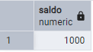

Sessão T2

BEGIN;

UPDATE contas SET saldo = 700 WHERE id = 1;

COMMIT;

Sessão T1

SELECT saldo FROM contas WHERE id = 1;

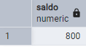

1. **Repetir em SERIALIZABLE e observar se o PostgreSQL aborta a transação. Anotar as observações.**

**Sessão T1**

BEGIN TRANSACTION ISOLATION LEVEL SERIALIZABLE;

SELECT*FROM contas WHERE saldo > 500;

**Sessão T2**

BEGIN;

INSERT INTO contas (saldo) VALUES (600);

COMMIT;

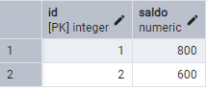

**Com SERIALIZABLE**

**T1**

BEGIN TRANSACTION ISOLATION LEVEL SERIALIZABLE;

SELECT saldo FROM contas WHERE id = 1;

UPDATE contas SET saldo = 1200 WHERE id = 1;

COMMIT;

**T2**

BEGIN TRANSACTION ISOLATION LEVEL SERIALIZABLE;

SELECT saldo FROM contas WHERE id = 1;

UPDATE contas SET saldo = 1300 WHERE id = 1;

COMMIT;

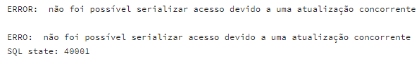

1. **Corrigir usando SELECT ... FOR UPDATE na leitura inicial da T1 e T2. Anotar os resultados.**

T1

BEGIN;

SELECT COUNT(*) FROM medicos WHERE em_plantao = TRUE;

UPDATE medicos SET em_plantao = FALSE WHERE id = 1;

COMMIT;

T2

BEGIN;

SELECT COUNT(*) FROM medicos WHERE em_plantao = TRUE;

UPDATE medicos SET em_plantao = FALSE WHERE id = 2;

COMMIT;

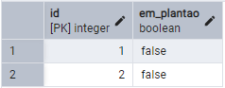

T1

BEGIN;

SELECT * FROM medicos WHERE em_plantao = TRUE FOR UPDATE;

UPDATE medicos SET em_plantao = FALSE WHERE id = 1;

T2

BEGIN;

SELECT * FROM medicos WHERE em_plantao = TRUE FOR UPDATE;

UPDATE medicos SET em_plantao = FALSE WHERE id = 2;

COMMIT;

1. Repetir o teste em SERIALIZABLE e observar que o PostgreSQL aborta uma das transações. Anotar as observações.

Sessão T1

BEGIN TRANSACTION ISOLATION LEVEL SERIALIZABLE;

SELECT COUNT(*) FROM medicos WHERE em_plantao = TRUE;

UPDATE medicos SET em_plantao = FALSE WHERE id = 1;

COMMIT;

Sessão T2

BEGIN TRANSACTION ISOLATION LEVEL SERIALIZABLE;

SELECT COUNT(*) FROM medicos WHERE em_plantao = TRUE;

UPDATE medicos SET em_plantao = FALSE WHERE id = 2;

COMMIT;

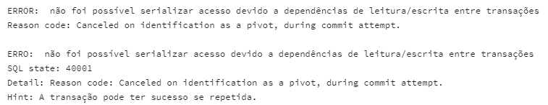

1. Execute cada cenário primeiro em READ COMMITTED (padrão). Depois repita em REPEATABLE READ e SERIALIZABLE.
   1. Compare os resultados e anote: Qual problema apareceu? Qual isolamento evitou? Qual solução prática poderia ser usada

Sessão T1

BEGIN;

SELECT saldo FROM contas WHERE id = 1 FOR UPDATE;

Sessão T2

BEGIN;

SELECT saldo FROM contas WHERE id = 1 FOR UPDATE;

UPDATE contas SET saldo = 1500 WHERE id = 1;

COMMIT;

Sessão T1 – UPDATE + COMMIT:

UPDATE contas SET saldo = 1200 WHERE id = 1;

COMMIT;

Sessão T2 – UPDATE + COMMIT:

UPDATE contas SET saldo = 1500 WHERE id = 1;

COMMIT;